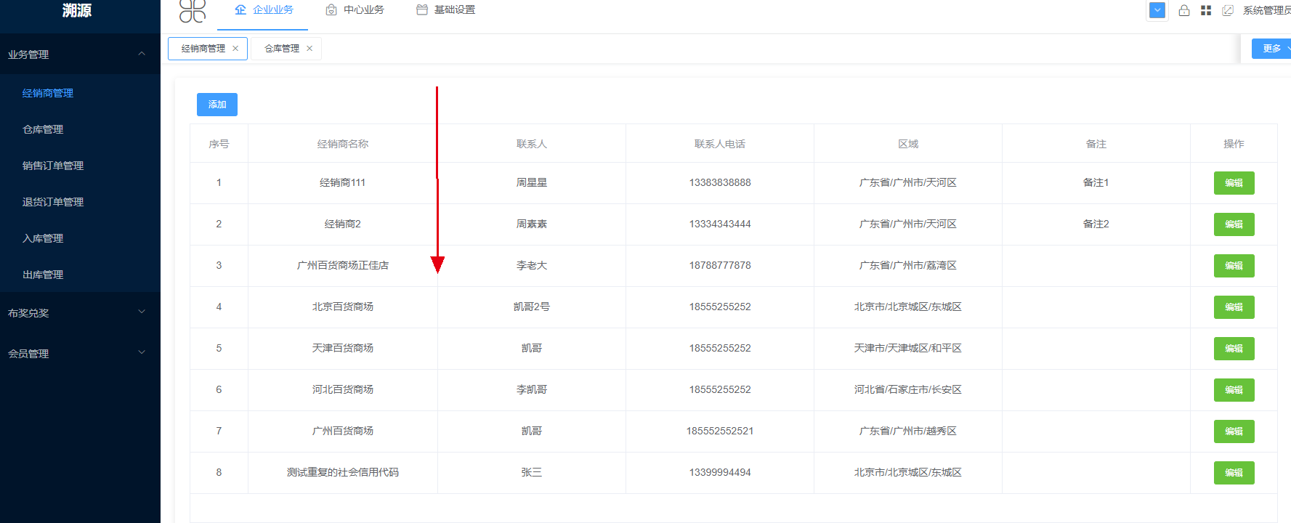

第二列，加入社会信用代码列。

第三列联系人和联系人电话都默认宽度可以搞得窄一些，给社会信用代码腾个位置。

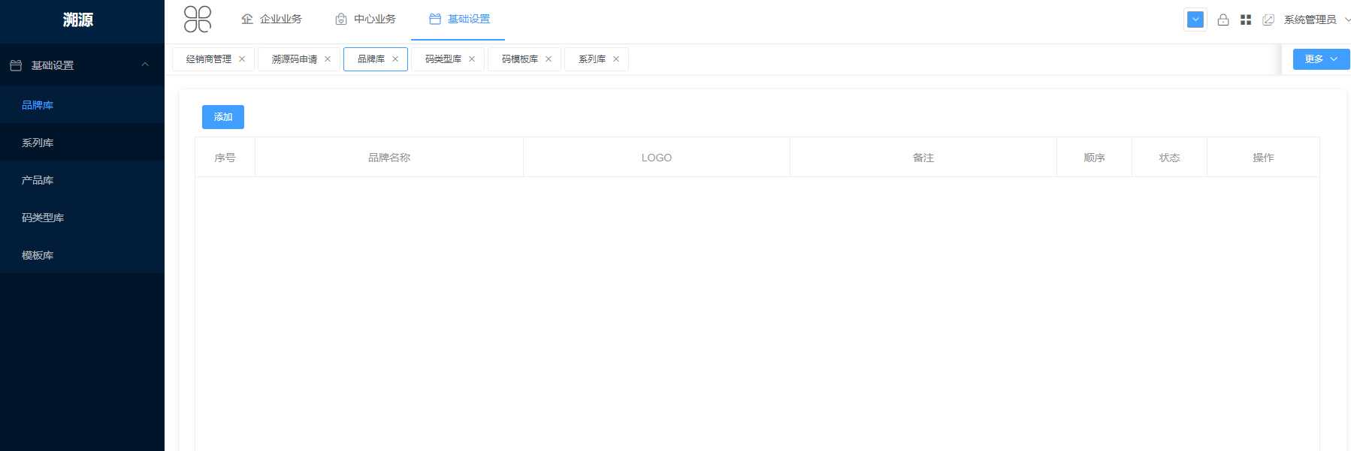

品牌这个界面没有数据。

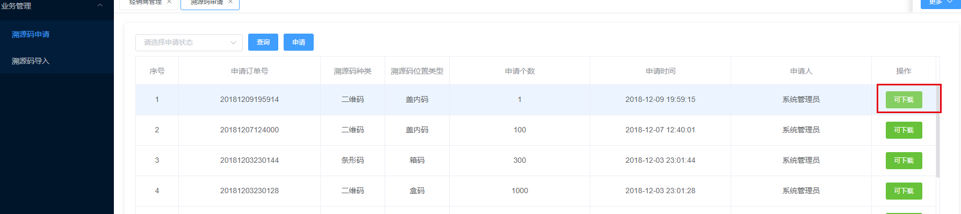

二维码下载，做两个改动。  
1、下载只要TXT文件，不要图片了。

2、下载后的文件，现在命名是订单号C:\Users\DELL\AppData\Local\Temp\1544423676(1).png，改为“订单号-码类型-码位置”的样式：C:\Users\DELL\AppData\Local\Temp\1544423705(1).png。

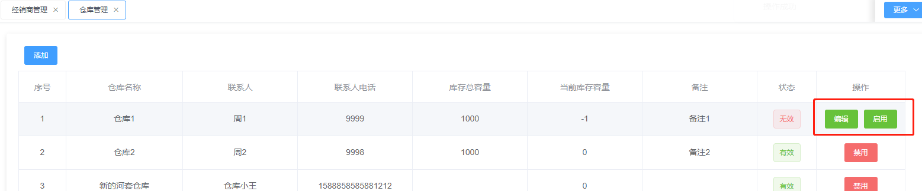

仓库管理这里，设置一个删除按钮，删除有个判断，就是库存是否为零。如果不是零，就不让删除。

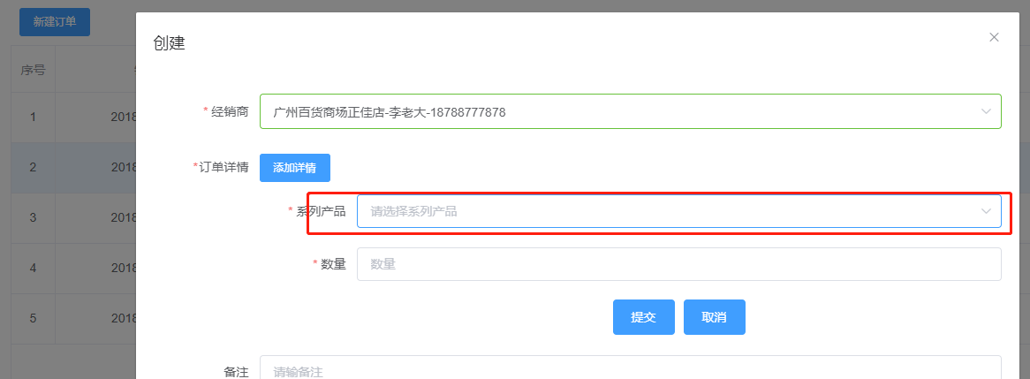

新建订单这里，设置三级选择。先选品牌，再选系列，再选产品。因为据调研，有上百个品种！系统里凡是涉及到这样选产品的，都改为这种三级选择的样式，我下面会继续梳理。

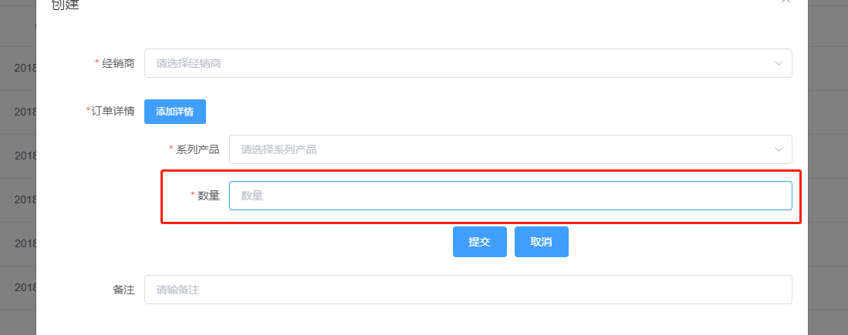

这个数量的灰色的提示，改为“请填写箱数”。经过我测试，这个地方应该是必须填写整数的，但是没有提示——即如果我写了1.12 系统就会想卡住一样，不动弹了。

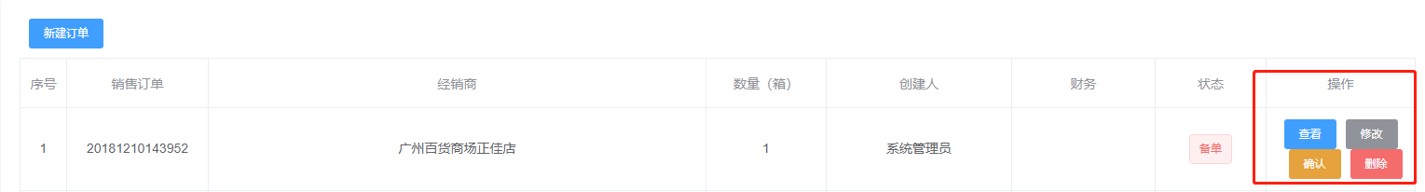

新建订单这里，这个按钮是对不齐的，处理一下。

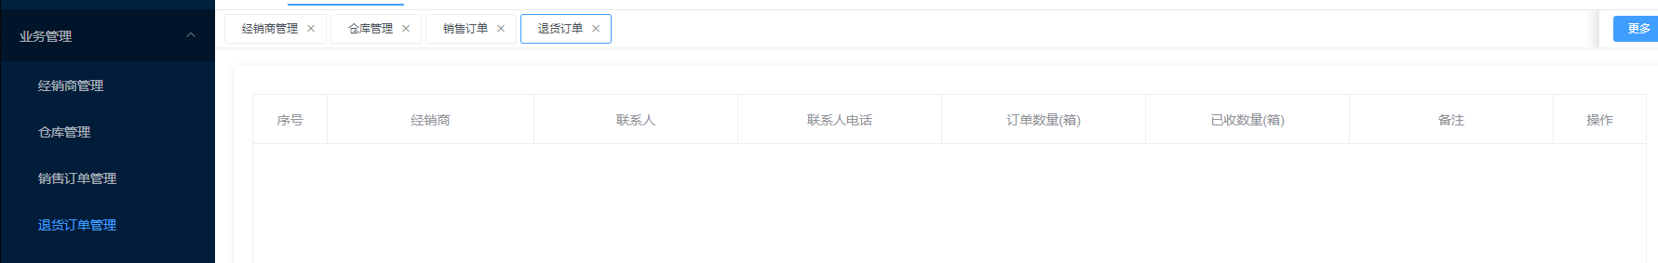

退换货订单这里还未能看到功能和界面。

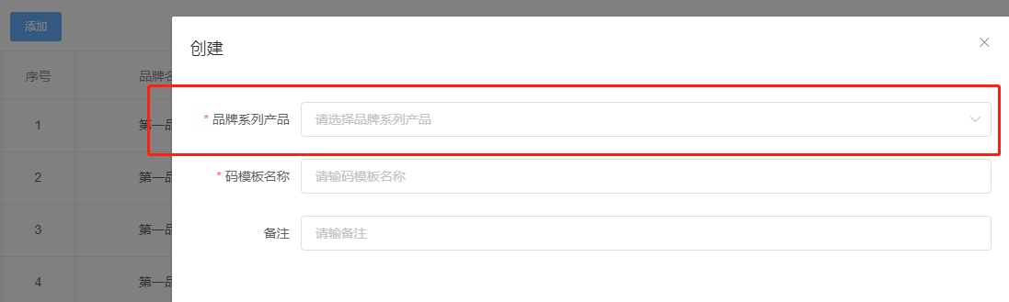

新建溯源码导入模板这里，设置三级选择。先选品牌，再选系列，再选产品。

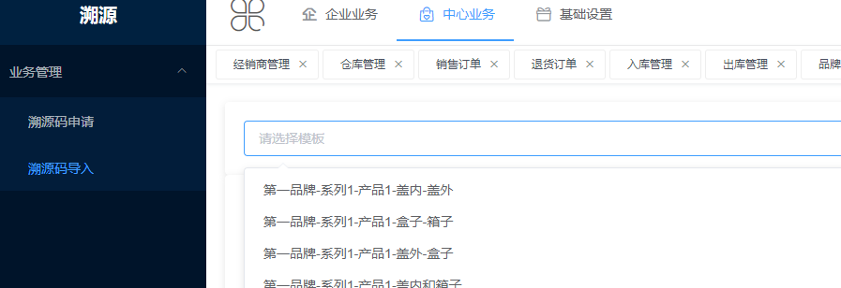

溯源码导入这里，模板会很多，这个位置改成一个按钮叫做“选择模板”。然后出现弹出页面，弹出页面是下面这个页：（即模板库的列表，只显示有效的模板。）（增加一个查询输入框，可以快速搜到想要的模板，查询内容可以是品牌名称、系列名称、产品名称）

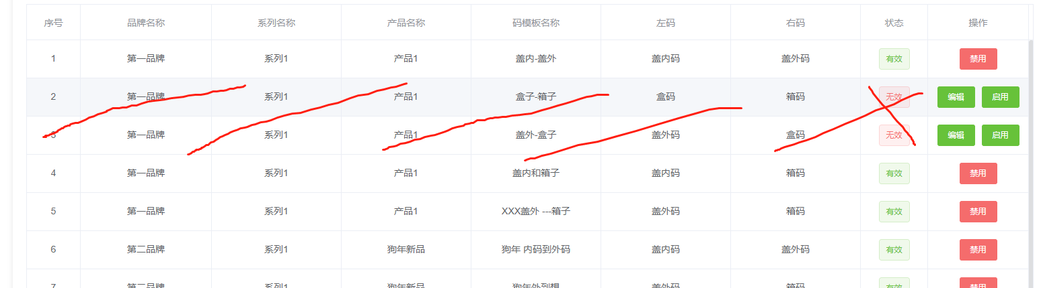

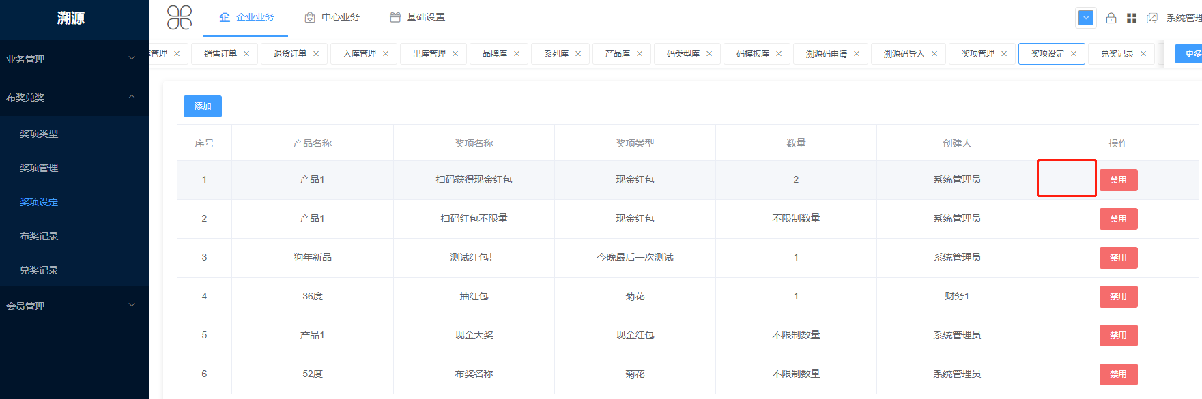

布奖设定这里，现在如果查看一个奖的具体内容，必须要先点击“禁用”才行。所以还是要增加一个“详情”按钮。

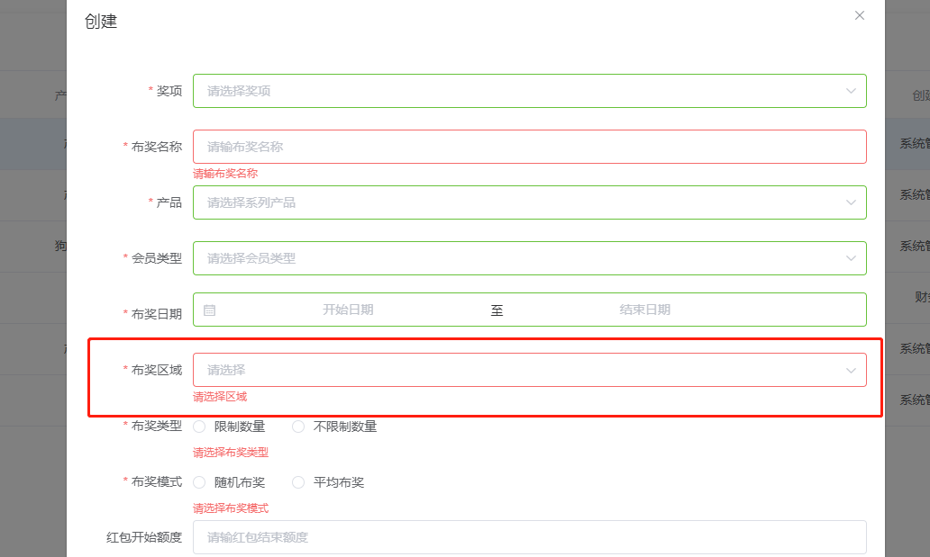

这里设置为非必填，如果不选择区域，就是所有区域均有效。

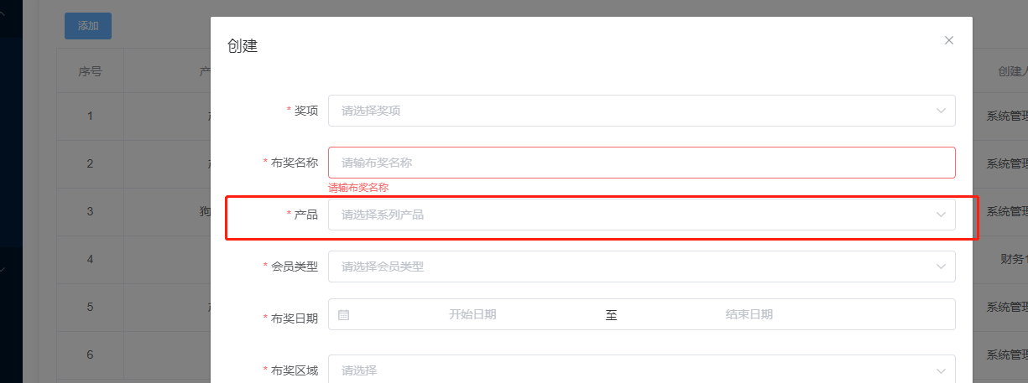

去掉产品这个框。因为后面还有一个布奖设定，会选择订单或者产品。如果这里选好了，就冲突了。